**角色对象组成**

**层级 :**

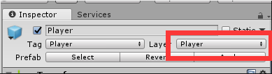

**玩家对象组件:**



**物理组件:**

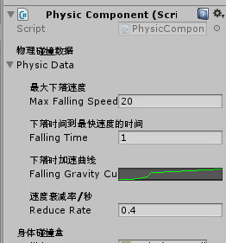

**动画组件**

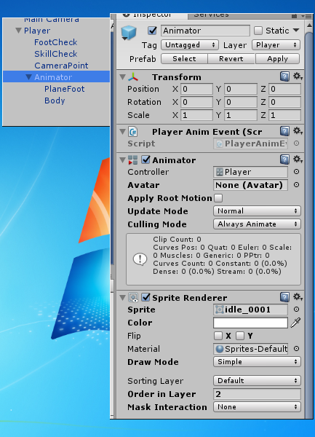

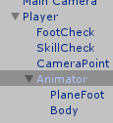需要被动画控制的放这里

动画事件(技能控制)逻辑

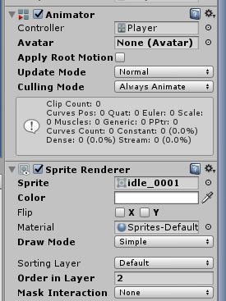动画控制器